Kesişim Noktalarının Hesabı
Kesişme noktalarının hesabı, doğruların kesim noktası, bir doğru ile çemberin kesim noktası veya iki çemberin kesim noktası gibi geometrik problemlerin, verilen nokta koordinatları kullanılarak analitik yöntemlerle çözülmesidir. Bu işlemler, özellikle koordinat kadastro ve proje aplikasyonlarında, araziye kestirme hesaplarının yapılmasında kritik öneme sahiptir.

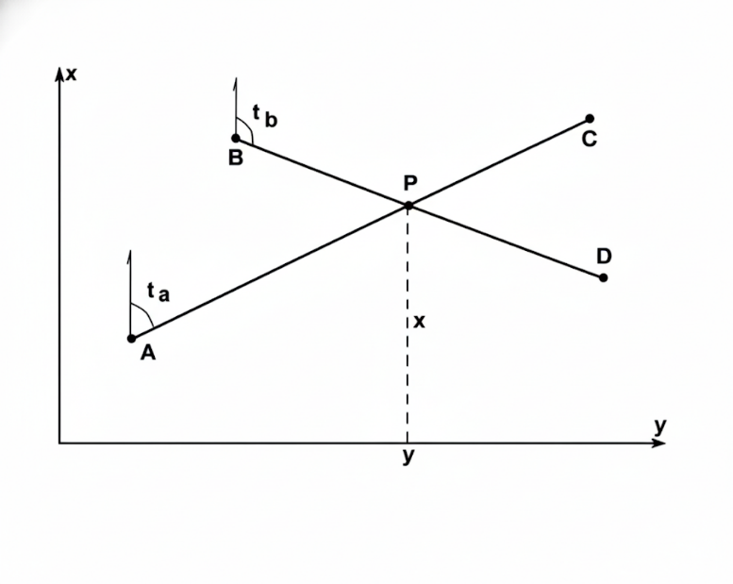
Doğruların Kesim Noktası Hesabı
Haritacılıkta en çok kullanılan durumlardan biridir. Şekildeki gibi koordinatları bilinen A ve C noktalarını birleştiren bir doğru ile B ve D noktalarını birleştiren ikinci bir doğrunun kesişme noktasına P diyelim. P noktasının koordinatları şu şekilde bulunabilir. Verilen koordinatlardan yararlanarak eğimleri tanımlı iki doğrunun kesişim noktasının hesabı için;

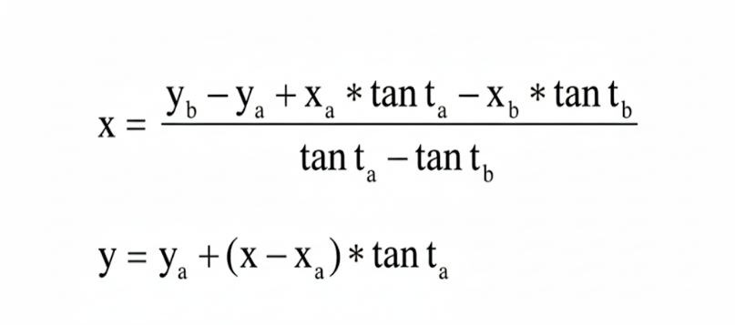
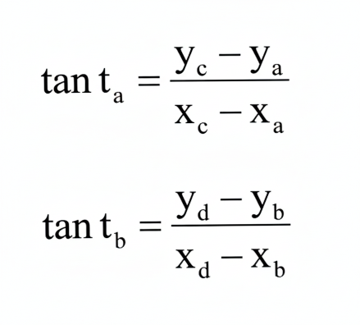

tan t_{a} ve tan t_{b} açıklık açılarının denklemleri çözüldüğünde, x ve y koordinatlarına ulaşılır.

Bir diğer çözüm yolu ise ABP üçgeninin çözümü için, temel ödevlerle (AB), (AC), (BD), ve $\overline{AB}$ değerleriyle,
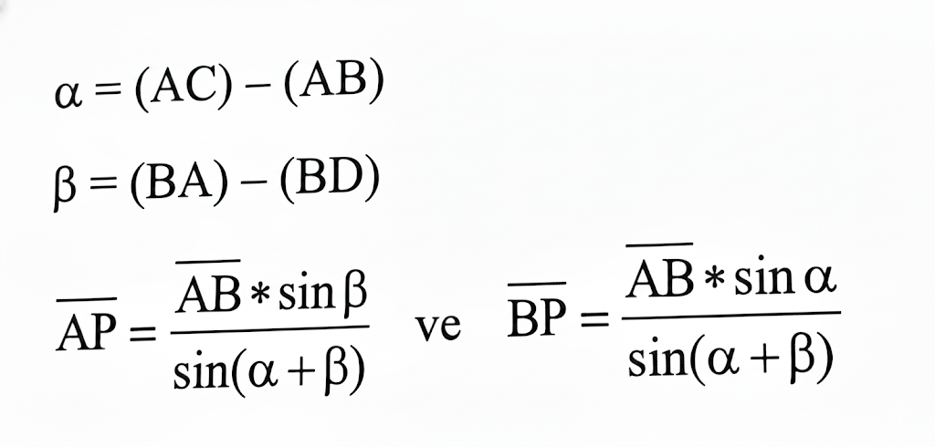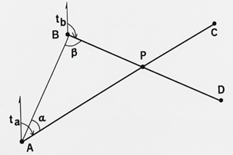
uzunlukları hesaplanır. P noktasına giden semt açıları (açıklık açıları) da (AP)=(AC) ve (BP)=(BD) şeklindedir.

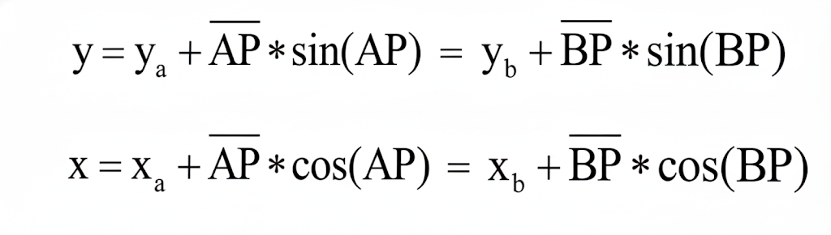
P noktasının koordinatları temel ödev 1 ile A ve B noktasından;
biçiminde denetimli olarak hesaplanır.

Örnek: Aşağıda koordinatları verilen A ve B noktalarından ölçülen iç açılar yardımıyla P noktasının koordinatlarını hesaplayınız.
Verilenler:
- A Noktası Koordinatları: Y_{A}= 100.00 m, X_{A}= 200.00 m
- B Noktası Koordinatları:Y_{B} = 150.00 m, X_{B}= 250.00 m
- A'daki İç Açı (α): 60° (AB'den AP'ye saat yönünde)
- B'deki İç Açı (β): 75° (BA'dan BP'ye saat yönünde
Çözüm Adımları
Adım 1) $\overline{AB}$ Uzunluğu ve t_{AB} Semti hesaplama
ΔY= Y_{B} - Y_{A} = 150.00-100.00= 50.00 m
ΔX= X_{B} – X_{A} = 250.00-200.00= 50.00 m
$\overline{AB}$= $\sqrt{Δy^{2}+Δx^{2}}$ = $\sqrt{{50.00}^{2}+{50.00}^{2}}≈$ 70.71m
tan t_{AB} =$\frac{ΔY}{ΔX}$=1 $→$ t_{AB} = 45.0000°
t_{BA} = t_{AB} + 180°= 225.0000°
Adım 2) (AP) ve (BP) semtlerini hesaplama
(AP)= $t_{AB}+α=45°+60°=105.0000°$
(BP)= $t_{BA}-β=225°-75°=150.000°$
Adım 3) $\overline{AP}$ ve $\overline{BP}$ Uzunluklarını Hesaplama (Sinüs Teoremi)
$α+β=60°+75°=135°$
$\overline{AP}=\frac{\overline{AB}*\sin{β}}{\sin\left(α+β\right)}=$ $\frac{70.71*\sin\left(75°\right)}{\sin\left({135}^{0}\right)}≈$ 96.60m
$\overline{BP}=\frac{\overline{AB}*\sin{α}}{\sin\left(a+β\right)}=\frac{70.71*\sin\left(60°\right)}{\sin\left(135°\right)}≈$ 86.60m

Adım 4) P Noktasının Koordinatlarını A Noktasından Bulma
$Y_{P}=Y_{A}+\overline{AP}*\sin\left(AP\right)=100.00+96.60*\sin\left(105°\right)≈193.30$
$X_{p}=X_{A}+\overline{AP}*\cos\left(AP\right)=$ 200.00 + 96.60$*$ $\cos\left(105°\right)≈$ 175.00

Özel Durum-1 Doğrular Birbirine Dik İse;
Doğrulardan biri B₁ ve B₂ gibi iki nokta ile belirlenmişse $\overline{B_{3}B}$ bu doğruya dik olduğunda
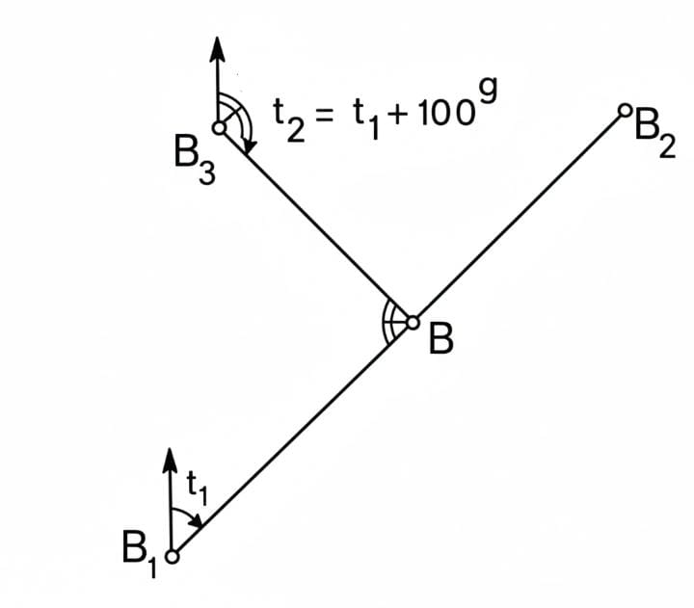
tan t₂ = tan (t₁ + 100^{g} ) = -$\frac{1}{\tan{t_{1}}}$ ya da $tan{ t}_{2}*\tan{t_{1}= -1 }$ eşitliği geçerlidir.

x= $\frac{y_{3}-y_{1}+x_{1}⋅ \tan{t_{1}}+\frac{x_{3}}{ \tan{t_{1}}}}{\tan{t_{1}}+ \frac{1}{\tan{t_{1}}}}$

y= $y_{1}+\left(x-x_{1}\right)\tan{t_{1}}$

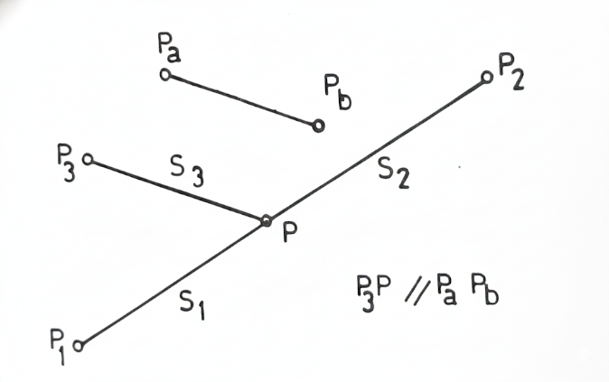
Özel Durum-2 Paralel Kesişim;
$\overline{P_{1 }P_{2}}$ doğrusu ile P₃ den $\overline{P_{a}P_{b}}$ doğrusuna paralel olan
$\overline{P_{3}P}$ doğrusunun kesim noktasının hesaplanması.
Doğrulardan birisinin eğimi P_{a} ve P_{b} noktaları
kullanılarak;
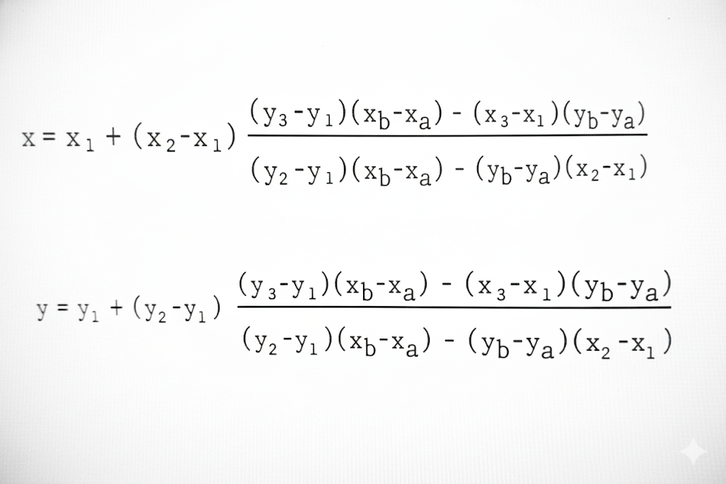

Özel Durum-3 Bir doğrunun ikinci bir doğruya dik olan bir başka doğru ile P kesim noktasının koordinatları, yine benzer şekilde;
$y=y_{1}+\left(y_{2}-y_{1}\right)\frac{\left(y_{3}-y_{1}\right)\left(y_{b}-y_{a}\right)+\left(x_{3}-x_{1}\right)\left(x_{b}-x_{a}\right)}{\left(y_{2}-y_{1}\right)\left(y_{b}-y_{a}\right)+\left(x_{b}-x_{a}\right)\left(x_{2}-x_{1}\right)}$
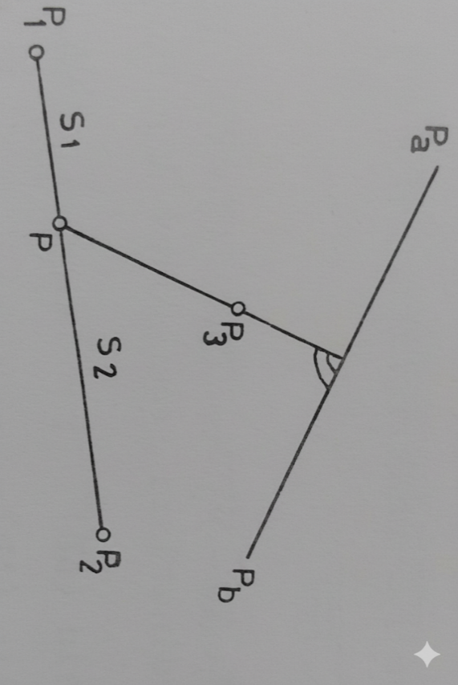
$x=x_{1}+\left(x_{2}-x_{1}\right)\frac{\left(y_{3}-y_{1}\right)\left(y_{b}-y_{a}\right)+\left(x_{3}-x_{1}\right)\left(x_{b}-x_{a}\right)}{\left(y_{2}-y_{1}\right)\left(y_{b}-y_{a}\right)+\left(x_{b}-x_{a}\right)\left(x_{2}-x_{1}\right)}$
formüle edilir.

Doğru Parçası ile Çemberin Kesişimi:
Bir çemberin merkez koordinatlarını y, x ve R yarıçapı ile belirlenmektedir. Çemberin genel denklemi
(y-y₀)² + (x-x₀)² = R²
olduğuna göre verilen bir P (y,x) noktasının çember denkleminde yerine konulması ile bulunmaktadır.
(y_{p}-y₀)² + (x_{p}-x₀)² = R² ise P noktası çemberin üzerindedir.
(y_{p}-y₀)² + (x_{p}-x₀)² > R² ise P noktası çemberin dışındadır.
(y_{p}-y₀)² + (x_{p}-x₀)² < R² ise P noktası çemberin içindedir.

$\overline{AB}$ doğru parçası ve merkezi 0 olan bir çemberin kesim noktasının koordinatları kısaca şöyle hesaplanır;
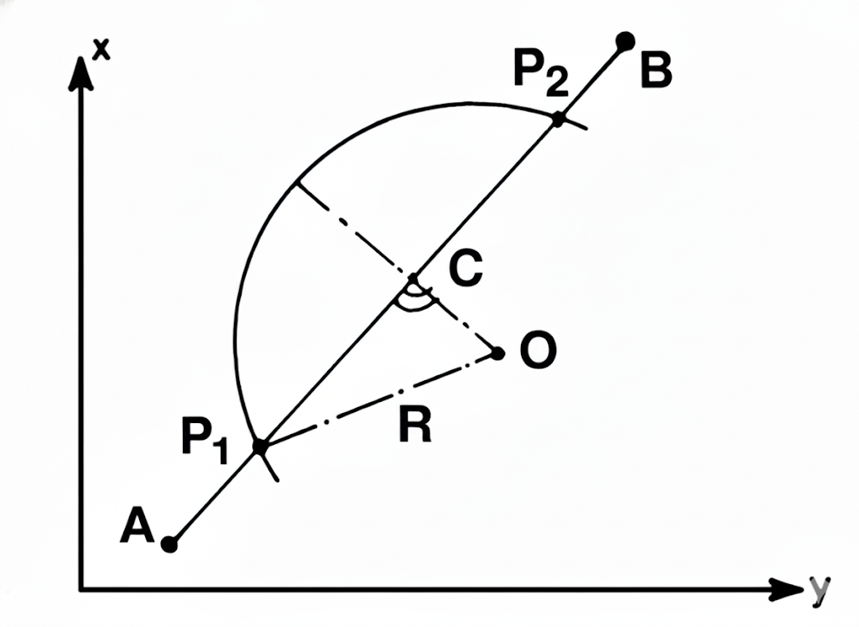
Örnek Soru: Koordinatları bilinen A(Y_{a},X_{a}) ve B( Y_{a},X_{a}) noktalarından geçen bir doğru, merkezi O(Y_{o,},X_{o}) ve yarıçapı R olan bir çemberi iki noktada kesmektedir. Bu kesim noktaları olan P₁ ve P₂ nin koordinatlarını hesaplayınız.
Önce A noktasının dik ayağı $\overline{AC}$ ve merkezin doğruya dik boyu $\overline{OC}$ hesaplanır;
$\overline{AC}= \left(y_{o}- y_{a}\right)*sin\left(AB\right)+ \left(x_{o}- x_{a}\right)*cos\left(AB\right)$
$\overline{OC}= \left(y_{o}- y_{a}\right)*cos\left(AB\right)- \left(x_{o}- x_{a}\right)*sin\left(AB\right)$
Ardından Pisagor bağıntısı kullanılarak merkezden kirişe inilen dikme ile kesim noktaları arasındaki mesafe bulunur;
$\overline{\left\{P_{1}C\right\}}= \overline{\left\{P_{2}C\right\}}= \sqrt{R^{2}- {\overline{\left\{OC\right\}}}^{2}}$
A Noktasından Uzaklıkların Hesabı Başlangıç noktası A ile aranan P noktaları arasındaki mesafeler belirlenir; $\overline{AP_{1}}$ = $\overline{AC}$ – $\overline{P_{1}C}$ ve $\overline{AP_{2}}= \overline{AC}+\overline{CP_{2}}$
Koordinatların Hesabı Temel Ödev 1 gereğince son koordinatlar şu şekilde bulunur;
P₁ için,
$y_{p1}= y_{a}+ \overline{AP_{1 }}*\sin\left(AB\right)$
$x_{p1}= x_{a}+ \overline{AP_{1}}*cos\left(AB\right)$
P₂ için;
$y_{p2}= y_{a}+ \overline{AP_{2 }}*sin⁡(AB)$
$x_{p2}= x_{a}+ \overline{AP_{2}}*\cos\left(AB\right)$

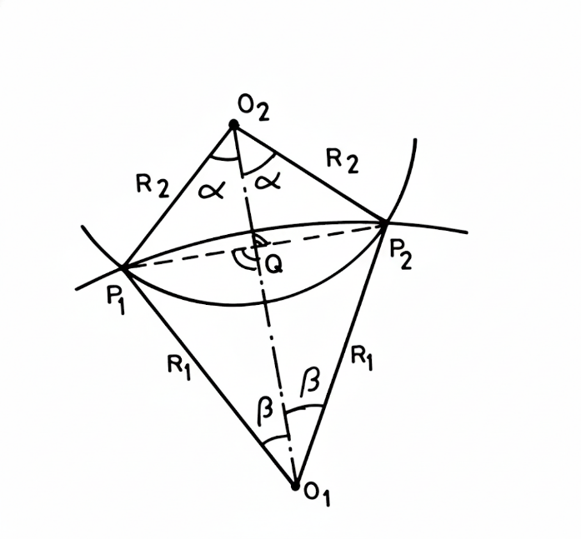
İki Çemberin Kesim Noktasının Hesabı
Verilenler; O₁ (Y₁,Y₂) , O₂ (Y2,X2) , R₁, R₂
İstenenler; P₁ (Y₁,X₁) , P₂ (Y₂, X₂)
Olduğuna göre şekildeki P₁O₁O₂ üçgeninin üç kenarı
biliniyor.
$\overline{O_{1}P_{1}}$= R₁ ; $\overline{O_{2}P_{1}}$= R₂
$\overline{O_{1}O_{2}}=$ $\sqrt{{\left(y_{1}-y_{2}\right)}^{2}+{\left(x_{1}-x_{2}\right)}^{2}}$
probleminde iki farklı çözüm vardır.
a) P₁O₁O₂ üçgeninde kosinüs teoremi ile α açısı bulunur.
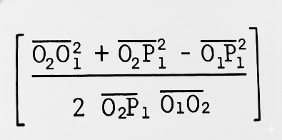
α = arccos

ve temel ödev-2 ile (O₂O₁) = arctan $\frac{Y_{1}-Y_{2}}{X_{1}-X_{2}}$ değerleri elde edilir. Buradan açıklık açılarını bulabiliriz: $\left(O_{2}P_{1}\right)=\left(O_{2}O_{1}\right)+α$ ; $\left(O_{2}P_{2}\right)=\left(O_{2}O_{1}\right)-α$
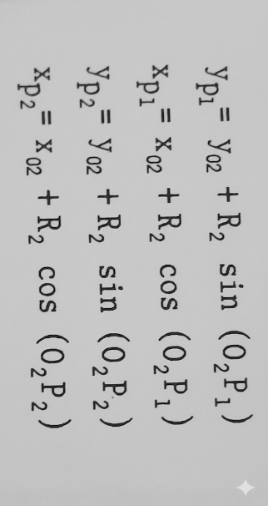
P₁ ve P₂ noktasına ait koordinatlarda aşağıdaki gibi bulunur.

Aynı koordinatlar O₁ noktasından hesaplanarak işlemin denetimi yapılır.
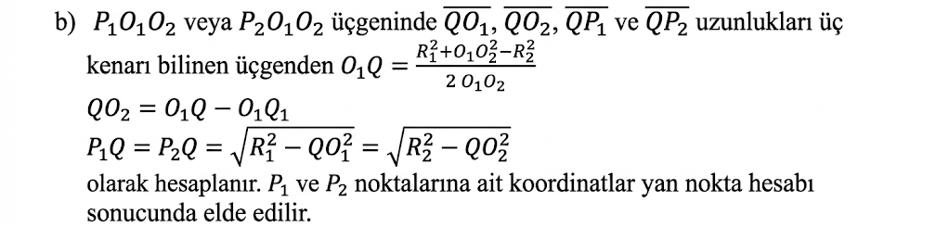

ÖRNEK SORU:
Şekildeki $\overline{P_{1}P_{2}}$ ve $\overline{P_{3}P_{4}}$ doğrularının kesim noktası P’ nin koordinatlarını hesaplayınız.
54.78

A
9.52 20.37
14.23

P
B
• P1 (Sol Üst Köşe): Y1 = 9.52 X1 = 20.37
• P2 (Sağ Alt Köşe): Y2 = 54.78 X2 = 14.23
- Yatay Eksen (Y - Sağa Değerleri): Solda 9.52, Sağda 54.78
- Dikey Eksen (X - Yukarı Değerleri): Üstte 20.37, Altta 14.23
Bu durumda iki ana nokta (A ve B uçları) şu koordinatlara sahiptir:
- P1 (Sol Üst Köşe): Y_1 = 9.52, X_1 = 20.37
- P2 (Sağ Alt Köşe): Y_2 = 54.78, X_2 = 14.23

Formül
Dikdörtgen veya eksenlere paralel bir kutunun köşegenlerinin kesişim noktası P köşe koordinatlarının aritmetik ortalamasıdır.
Y_P = Y_1 + Y_2
X_P = X_1 + X_2

Hesaplama
Y Koordinatı (Sağa Değer):
$Y_{P}= \frac{9.52+54.78}{2}$
$Y_{P }= \frac{64.30}{2}$
$Y_{P }$ = 32.15
X Koordinatı (Yukarı Değer):
$X_{P}= \frac{20.37+14.23}{2}$
$X_{P}= \frac{34.60}{2}$
$X_{P}=17.30$

Sonuç
P noktasının koordinatları:
P (Y=32.15, X=17.30)

